Logg oppdrag 2
GitHub: https://github.com/maartuhaa/license_python

Oppstart og prosjektstruktur
Prosjektmappe license_python ble opprettet, og et nytt GitHub-repositorium ble laget for å holde styr på koden.
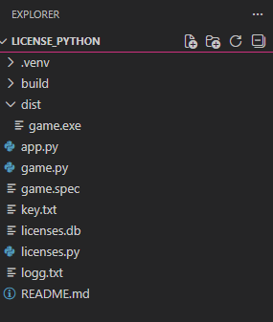

Database og Flask-server
Første steg var å opprette en lokal database for lisenskoder og e-post. Et initieringsscript ble laget for å opprette SQLite-databasen license.db med tabell for e-post, lisenskode og status. Flask-serveren ble satt opp for å håndtere registrering av nye brukere og validering av lisenskoder. Serveren lytter på http://127.0.0.1:5000 med endepunktene /register?email=<epost> og /mottak?license=<kode>&email=<epost>.

Spill og lisensflyt
game.py ble utviklet som et konsollbasert “Gjett tallet (1–50)” spill. Spillet spør brukeren om e-post og lisenskode, sender dette til Flask-serveren for verifisering, og starter kun dersom lisensen er gyldig. Ugyldige lisenser avslutter programmet, og alle forsøk logges i key.txt med tidspunkt, e-post, lisenskode og resultat.

Spillet ble kompilert til en Windows .exe-fil ved hjelp av PyInstaller (pyinstaller --onefile game.py). .exe-filen fungerer uten Python installert og kommuniserer fortsatt med Flask-serveren for lisensverifisering. Alt prosjektet ble testet i Windows-miljø og fungerer som forventet.

Under utvikling oppstod flere problemer:
Først feilet programmet med ModuleNotFoundError for Flask og Requests. Dette ble løst ved å opprette et virtuelt miljø .venv og installere nødvendige pakker via pip install -r requirements.txt.

Lisens kunne kun brukes én gang: Logikken i serveren ble justert slik at gyldige lisenser kan brukes flere ganger, mens ugyldige lisenser fortsatt stopper programmet.

